SEMANA 35

Español

Práctica social del lenguaje: |  |  | Tipo de texto:
Escribir notas periodísticas para publicar. |  |  | Descriptivo.
Aprendizajes esperados | Temas de reflexión | Producciones para el desarrollo del proyecto
- Identifica los datos incluidos en una nota periodística (sucesos y agentes involucrados).  - Jerarquiza la información al redactar una nota periodística.  - Identifica la organización de la información y el formato gráfico en las notas periodísticas.  - Redacta notas periodísticas breves. | Búsqueda y manejo de información  - Información que aportan las notas periodísticas.  Propiedades y tipos de textos  - Estructura y función de las notas periodísticas.  - Organización de la información en forma de pirámide invertida (estructura para escribir organizando la información con datos de mayor a menor importancia, responde al qué, quién, cuándo, dónde, por qué y cómo).  - Uso de tercera persona para redactar notas periodísticas.  Conocimiento del sistema de escritura y ortografía  - Segmentación convencional de palabras.  - Mayúsculas, puntos y comas enumerativas.  - Ortografía convencional de palabras de una misma familia léxica. | - Lectura en voz alta de notas periodísticas.  - Discusión sobre la estructura de la nota periodística.  - Cuestionario para recuperar la información contenida en una nota.  - Jerarquización de la información a partir de los datos del cuestionario.  - Borradores de notas periodísticas sobre algún acontecimiento en la comunidad, que cumplan con las siguientes características:  - Encabezado.  - Ortografía y puntuación convencionales.  - Redacción en tercera persona.  Producto final  - Notas periodísticas para publicar en el periódico escolar.
Estándares que se favorecen: |  |  | Competencias que se favorecen:
1. Procesos de lectura e interpretación de textos  1.3. Comprende los aspectos centrales de un texto (tema, eventos, trama, personajes involucrados).  1.9. Identifica las características de los textos descriptivos, narrativos, informativos y explicativos, a partir de su distribución gráfica y su función comunicativa, y adapta su lectura a las características de los escritos.  1.13. Diferencia entre hechos y opiniones al leer distintos tipos de textos.  1.15. Identifica y emplea la función de los signos de puntuación al leer: punto, coma, dos puntos, punto y coma, signos de exclamación, signos de interrogación y acentuación.  2. Producción de textos escritos  2.2. Escribe una variedad de textos con diferentes propósitos comunicativos para una audiencia específica.  2.3. Distingue el lenguaje formal y el informal, y los usa adecuadamente al escribir diferentes tipos de textos.  2.5. Describe y explica por escrito fenómenos diversos usando un estilo impersonal.  2.6. Organiza su escritura en párrafos estructurados, usando la puntuación de manera convencional.  2.9. Realiza correcciones a sus producciones con el fin de garantizar el propósito comunicativo y que lo comprendan otros lectores.  2.10. Emplea ortografía convencional al escribir.  2.11. Utiliza diversas fuentes de consulta para hacer correcciones ortográficas (diccionarios, glosarios y derivación léxica en diversos materiales).  3. Producción de textos orales y participación en eventos comunicativos  3.1. Distingue el estilo, registro y tono de acuerdo con el contexto, la audiencia y las necesidades.  3.4. Escucha y aporta sus ideas de manera crítica.  3.8. Usa la discusión para explorar ideas y temas.  4. Conocimiento de las características, función y uso del lenguaje  4.1. Usa convencionalmente signos de interrogación y admiración, guiones para introducir diálogos, así como puntos y comas en sus escritos.  4.2. Emplea mayúsculas al inicio de párrafo y después de punto.  4.3. Usa palabras de la misma familia léxica para corregir su ortografía.  4.4. Reflexiona consistentemente acerca del funcionamiento de la ortografía y la puntuación en los textos.  4.5. Identifica las características y la función de diferentes tipos textuales.  5. Actitudes hacia el lenguaje  5.2. Desarrolla disposición para leer, escribir, hablar o escuchar.  5.3. Desarrolla una actitud positiva para seguir aprendiendo por medio del lenguaje escrito.  5.5. Discute sobre una variedad de temas de manera atenta y respeta los puntos de vista de otros.  5.9. Trabaja colaborativamente, escucha y proporciona sus ideas, negocia y toma acuerdos al trabajar en grupo.  5.10. Desarrolla un concepto positivo de sí mismo como lector, escritor, hablante u oyente; además, desarrolla gusto por leer, escribir, hablar y escuchar. |  |  | - Emplear el lenguaje para comunicarse y como instrumento para aprender.  - Identificar las propiedades del lenguaje en diversas situaciones comunicativas.  - Analizar la información y emplear el lenguaje para la toma de decisiones.  - Valorar la diversidad lingüística y cultural de México.

INICIO

Sesión 1. Fecha de aplicación__________________
APRENDIZAJES ESPERADOS | PRODUCCIÓN | TEMAS DE REFLEXIÓN | TEMA DE LA SESIÓN
Identifica la organización de la información y el formato gráfico en las notas periodísticas. |  | BÚSQUEDA Y MANEJO DE INFORMACIÓN  Información que aportan las notas periodísticas. | ¿Qué son las notas periodísticas?

SECUENCIA DIDÁCTICA | EVALUACIÓN
INICIO  Mencionar el título del proyecto y dar a conocer el propósito del mismo.  Propósito: Redactar una nota periodística a partir de relacionar diferentes datos. Una vez revisada la nota, se publicará en el periódico escolar. Para esto, reconocerán la estructura de las notas informativas y sus características.  DESARROLLO  Aplicar el cuestionario de diagnóstico acerca de una nota periodística, su estructura y sus características.  Pedir que anoten en su cuaderno el título y el propósito del proyecto.  CIERRE  Invitar a que compartan sus respuestas. | RECURSO.-Cuestionario.  CRITERIO.- Identifican la organización de la información en una noticia.
 | RECURSOS DIDÁCTICOS
 | Cuestionarios.
PÁGINAS DEL LIBRO DEL ALUMNO.- 144-156
Notas:_________________________________________________________________________________________________________________________
_____________________________________________________________________________________________________________________________

DESARROLLO

Sesión 2. Fecha de aplicación__________________
APRENDIZAJES ESPERADOS | PRODUCCIÓN | TEMAS DE REFLEXIÓN | TEMA DE LA SESIÓN
Identifica la organización de la información y el formato gráfico en las notas periodísticas. | Lectura en voz alta de notas periodísticas. | BÚSQUEDA Y MANEJO DE INFORMACIÓN  Información que aportan las notas periodísticas. | A leer las notas periodísticas.

SECUENCIA DIDÁCTICA | EVALUACIÓN
INICIO  Pedir que lean la noticia acerca de “12 niños con varicela en la Primaria México”.  Preguntar: ¿Qué tipo de texto es el anterior?  DESARROLLO  Comentar que una noticia es todo aquel hecho novedoso que resulte de interés para los lectores.  Preguntar: ¿Qué datos contiene el texto anterior?  Indicar: Escribe la respuesta en tu cuaderno.  Lee una noticia periodística y debajo de ella responde: ¿de qué trata?, ¿qué datos contiene?  CIERRE  Entregar ejercicios sobre el tema para que los resuelvan.  Invitar a que comenten sus respuestas. | RECURSO.- Ejercicio.  CRITERIO.- Localizan la información que aportan las notas periodísticas.
 | RECURSOS DIDÁCTICOS
Noticias.
Ejercicios.

PÁGINAS DEL LIBRO DEL ALUMNO.- 144-156
Notas:_________________________________________________________________________________________________________________________
_____________________________________________________________________________________________________________________________

Sesión 3. Fecha de aplicación__________________
APRENDIZAJES ESPERADOS | PRODUCCIÓN | TEMAS DE REFLEXIÓN | TEMA DE LA SESIÓN
Identifica la organización de la información y el formato gráfico en las notas periodísticas. | Discusión sobre la estructura de la nota periodística. | PROPIEDADES Y TIPOS DE TEXTOS  Estructura y función de las notas periodísticas. | Estructura de una nota.

SECUENCIA DIDÁCTICA | EVALUACIÓN
INICIO  Preguntar: ¿Qué noticias recientes recuerdas?, ¿cómo se estructuran las notas periodísticas?, ¿qué función tienen?  DESARROLLO  Comentar que cuando desarrollen una noticia debe hacerse de una manera organizada y ordenada. Indicar que se debe comenzar por lo más importante, los datos se van distribuyendo a lo largo de la noticia por el grado de interés que tengan.  Mencionar que la noticia se estructura de arriba hacia abajo en: -Los títulos -La entrada -El cuerpo  Explicar que los datos que debe tener una noticia responden a la mayoría de las siguientes preguntas: ¿Qué pasó?, ¿a quién le sucedió?, ¿cómo sucedió?, ¿cuándo sucedió?, ¿dónde sucedió?, ¿por qué sucedió?  Pedir que lean la noticia “Entregará Sedesol 650 mil becas para alumnos de primaria”.  Peguntar: ¿Qué nos anuncia la noticia anterior?, ¿quiénes participan en la noticia?, ¿quiénes están involucrados?  Solicitar que anoten las respuestas en el cuaderno.  CIERRE  Entregar ejercicios sobre el tema para que los resuelvan.  Invitar a que comenten sus respuestas.  Pedir como tarea que lleven un periódico o una revista para la siguiente sesión. | RECURSO.- Ejercicio.  CRITERIO.- Identifican la estructura y función de las notas periodísticas.
 | RECURSOS DIDÁCTICOS
Noticias.
Ejercicios.

PÁGINAS DEL LIBRO DEL ALUMNO.- 144-156
Notas:_________________________________________________________________________________________________________________________
_____________________________________________________________________________________________________________________________

Sesión 4. Fecha de aplicación__________________
APRENDIZAJES ESPERADOS | PRODUCCIÓN | TEMAS DE REFLEXIÓN | TEMA DE LA SESIÓN
Identifica los datos incluidos en una nota periodística (sucesos y agentes involucrados). | Cuestionario para recuperar la información contenida en una nota. | BÚSQUEDA Y MANEJO DE INFORMACIÓN  Información que aportan las notas periodísticas. | Cuestionario sobre una nota.

SECUENCIA DIDÁCTICA | EVALUACIÓN
INICIO  Indicar que lean la noticia “3 de cada 10 niños de primaria sufren bullying” y pedir que contesten las siguientes preguntas en su cuaderno: ¿Qué pasó?, ¿a quién le sucedió?, ¿cómo sucedió?, ¿cuándo sucedió?, ¿dónde sucedió?, ¿por qué sucedió?, ¿quiénes estuvieron involucrados?  DESARROLLO  Indicar: Organiza equipos de tres alumnos.  Busquen una nota periodística en las revistas o periódicos que trajeron.  Lean la nota que eligieron.  Realicen un cuestionario que se pueda resolver con la información de la noticia.  Intercambien la noticia junto con su cuestionario con otro equipo para que resuelvan las preguntas que elaboraron.  CIERRE  Entregar ejercicios sobre el tema para que los resuelvan.  Invitar a que comenten sus respuestas. | RECURSO.- Ejercicio.  CRITERIO.- Redactan preguntas para recuperar la información contenida en una nota.
 | RECURSOS DIDÁCTICOS
Revistas.
Periódicos.
Ejercicios.
PÁGINAS DEL LIBRO DEL ALUMNO.- 144-156
Notas:_________________________________________________________________________________________________________________________
_____________________________________________________________________________________________________________________________

Sesión 5. Fecha de aplicación__________________
APRENDIZAJES ESPERADOS | PRODUCCIÓN | TEMAS DE REFLEXIÓN | TEMA DE LA SESIÓN
Jerarquiza la información al redactar una nota periodística. | Jerarquización de la información a partir de los datos del cuestionario. | PROPIEDADES Y TIPOS DE TEXTOS  Organización de la información en forma de pirámide invertida (estructura para escribir organizando la información con datos de mayor a menor importancia, responde al qué, quién, cuándo, dónde, por qué y cómo). | Organicemos la información.

SECUENCIA DIDÁCTICA | EVALUACIÓN
INICIO  Preguntar: ¿En qué parte de la noticia el reportero escribe lo más importante?, ¿con qué preguntas podemos organizar la información de mayor a menor importancia?  DESARROLLO  Cuestionar: ¿Qué partes conforman una noticia?  Mostrar las partes que conforman una noticia: Título, imagen, desarrollo, conclusión.  Pedir que ordenen los sucesos o acontecimientos organizando la información con datos de mayor a menor importancia según las respuestas que sus compañeros escribieron en su cuestionario, en donde respondan al qué, quién, cuándo, dónde, por qué y cómo.  Mostrar un ejemplo.  Pedir que ordenen los datos en un recuadro como el siguiente:  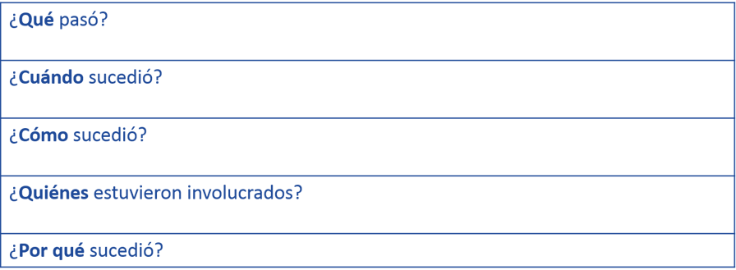  CIERRE  Entregar ejercicios sobre el tema para que los resuelvan.  Invitar a que comenten sus respuestas. | RECURSO.- Ejercicio.  CRITERIO.- Ordenan la información a partir de los datos del cuestionario.
 | RECURSOS DIDÁCTICOS
Cuadros.
Noticias.
Ejercicios.

PÁGINAS DEL LIBRO DEL ALUMNO.- 144-156
Notas:_________________________________________________________________________________________________________________________
_____________________________________________________________________________________________________________________________

Matemáticas

EJE | Sentido Numérico y pensamiento algebraico
APRENDIZAJES ESPERADOS | Identifica y genera fracciones equivalentes.  Utiliza el cálculo mental para obtener la diferencia de dos números naturales de dos cifras.
CONTENIDO DISCIPLINAR | Números y sistema de numeración  Identificación y aplicación de la regularidad de sucesiones con figuras, las cuales representan progresiones geométricas.
ESTÁNDARES QUE SE FAVORECEN | 1.1.1. Lee, escribe y compara números naturales, fraccionarios y decimales.  4.1. Desarrolla un concepto positivo de sí mismo como usuario de las matemáticas, el gusto y la inclinación por comprender y utilizar la notación, el vocabulario y los procesos matemáticos.
COMPETENCIAS MATEMÁTICAS | - Resolver problemas de manera autónoma. - Validar procedimientos y resultados.  - Comunicar información matemática. - Manejar técnicas eficientemente.

SECUENCIA DIDÁCTICA
MOMENTO FECHA DE APLICACION | SESIÓN Y ACTIVIDADES
DESARROLLO | 1.- Entregar un par de ejercicios donde deberán completar series de sucesiones con figuras y progresión geométrica.  Pedir que se reúnan con algún compañero para verificar que las sucesiones hayan sido completadas correctamente.  Indicar: Responde las preguntas.  ¿Cuál fue la regla que siguieron para completar completamente las sucesiones?  ¿Te resultó sencillo hacerlo?  ¿Por qué?  ¿Algún compañero del grupo obtuvo imágenes diferentes?  ¿A qué se debió esto?  Invitar a que compartan las respuestas obtenidas con el resto del grupo.
DESARROLLO | 2.- Entregar un ejercicio de sucesiones con figuras para que los alumnos lo completen de manera individual.  Pedir que de forma grupal, respondan las siguientes preguntas en base al ejercicio anterior:  ¿Cuántos rectángulos van aumentando en cada figura? 2  ¿Cuál es su regla? Se agregan dos rectángulos a cada figura.  ¿Cuántos recuadros tendrá la figura número 10? 20  ¿Y la figura 13? 26  ¿Y la 15? 30  Indicar que realicen las figuras de la 11 a la 15 en el cuaderno para verificar que las respuestas a las preguntas anteriores sean correctas.
CIERRE | 3.- Mencionar que ahora es su turno para realizar una sucesión con figuras.  Indicar: En una hoja blanca comienza una sucesión de figuras y posteriormente intercámbiala con algún compañero para que la complete. Finalmente, reúnanse en parejas para compartir las reglas de las sucesiones que crearon y verificar que sean correctas.  Entregar un ejercicio donde deberán completar una sucesión con figuras y progresión geométrica.  Pedir que escriban y resuelvan las siguientes preguntas a partir del ejercicio entregado:  ¿Cuántos hexágonos tiene la figura 1? 3  ¿Y la figura 2? 4  ¿Cuál es la regla de la sucesión? Va aumentando un hexágono y al unirse tres hexágonos de forma vertical se pasa a una siguiente columna.  ¿Cuántos hexágonos tendría la figura 10? 11  ¿Y la 14? 15  Pedir que en su cuaderno completen la sucesión hasta la figura número 15 para verificar que las respuestas sean correctas.
EVALUACIÓN.- RECURSOS.- Situaciones, ejercicios, problemas, preguntas y operaciones.
CRITERIOS.- Procedimientos adecuados y resultados correctos.
RECURSOS DIDACTICOS.- Ejercicios.
PÁGINAS DEL LIBRO SEP DEL ALUMNO.- 177-182
Notas:_________________________________________________________________________________________________________________________
______________________________________________________________________________________________________________________________

EJE | Sentido Numérico y pensamiento algebraico
APRENDIZAJES ESPERADOS | Identifica y genera fracciones equivalentes.  Utiliza el cálculo mental para obtener la diferencia de dos números naturales de dos cifras.
CONTENIDO DISCIPLINAR | Problemas aditivos  Cálculo de complementos a los múltiplos o potencias de 10, mediante el cálculo mental.
ESTÁNDARES QUE SE FAVORECEN | 1.2.1. Resuelve problemas aditivos con números fraccionarios o decimales, empleando los algoritmos convencionales.  4.4. Comparte e intercambia ideas sobre los procedimientos y resultados al resolver problemas.
COMPETENCIAS MATEMÁTICAS | - Resolver problemas de manera autónoma. - Validar procedimientos y resultados.  - Comunicar información matemática. - Manejar técnicas eficientemente.

SECUENCIA DIDÁCTICA
MOMENTO FECHA DE APLICACION | SESIÓN Y ACTIVIDADES
INICIO | 4.- Entregar un ejercicio donde se les muestren diferentes números y deberán encerrar con color rojo los que sean más cercanos al número 10, con color verde los que se acerquen al 100 y con amarillo los que se acerquen al 1,000.  Entregar un ejercicio donde los alumnos deberán encontrar la diferencia entre las parejas de números que se les muestran.  Preguntar: ¿Qué operación utilizaste para encontrar la diferencia entre las parejas de números?  Utilizar una resta puede resultar conveniente para poder encontrar la diferencia entre los números: 100 - 85 = 15  Sin embargo, también pudieron utilizar la suma para ir completando el número que se les pide, por ejemplo: 85 + 5 = 90  Si al número 85 le agrego 5 tendré 90, ahora solamente faltan 10 para llegar al 100: 90 + 10 = 100  Para finalizar, solamente se suman los números encontrados: 10 + 5 = 15  Con ambos procedimientos puedes encontrar el resultado correcto, ¿cuál te parece más fácil? ¿Cuál utilizaste?  Invitar a los alumnos a comparar con los compañeros el procedimiento que utilizaron.
DESARROLLO | 5.- Entregar un ejercicio en el que deberán escribir algunas cifras que completen correctamente una serie de sumas.  Preguntar: ¿Cuál es el procedimiento que utilizaste para resolver las operaciones?  Invitar a los alumnos a comparar los resultados obtenidos con el resto de los compañeros.  Explicar: El procedimiento más simple que pudiste utilizar fue la resta:  71 + ___ = 100  Debes restar al primer número al segundo, ya que el segundo es más grande:  100 - 71 = 29  Encontrando así el resultado correcto.  El resultado encontrado (29) representa el complemento o diferencia entre ambos números.  Pedir que encuentren el complemento de las siguientes parejas de números en su cuaderno:  15 y 40 = 25 58 y 70 = 12 86 y 100 = 14  96 y 110 = 14 163 y 180 = 17 214 y 250 = 36  658 y 700 = 42 520 y 600 = 80 1250 y 1400 = 150  756 y 1000 = 244
EVALUACIÓN.- RECURSOS.- Situaciones, ejercicios, problemas, preguntas y operaciones.
CRITERIOS.- Procedimientos adecuados y resultados correctos.
RECURSOS DIDACTICOS.- Ejercicios.
PÁGINAS DEL LIBRO SEP DEL ALUMNO.- 183-188
Notas:_________________________________________________________________________________________________________________________
______________________________________________________________________________________________________________________________

Ciencias Naturales

¿Cómo conocemos? El conocimiento científico y tecnológico en la vida diaria
Aprendizajes esperados: | Contenidos:
Aplica habilidades, actitudes y valores de la formación científica básica durante la planeación, el desarrollo, la comunicación y la evaluación de un proyecto de su interés en el que integra contenidos del curso. | Proyecto estudiantil para integrar y aplicar aprendizajes esperados y las competencias  Preguntas opcionales:  Aplicación de conocimiento científico y tecnológico.  - ¿Cómo aprovechar el efecto del calor para diseñar y construir un juguete?
Estándares que se favorecen: |  | Competencias que se favorecen:
3. Habilidades asociadas a la ciencia  3.2. Aplica habilidades necesarias para la investigación científica: responde preguntas o identifica problemas, revisa resultados, registra datos de observaciones y experimentos, construye, aprueba o rechaza hipótesis, desarrolla explicaciones y comunica resultados.  3.6. Comunica los resultados de observaciones e investigaciones al usar diversos recursos, incluyendo formas simbólicas, como los esquemas, gráficas y exposiciones, así como las tecnologías de la comunicación y la información.  4. Actitudes asociadas a la ciencia  4.1. Expresa curiosidad acerca de los fenómenos y procesos naturales en una variedad de contextos y comparte e intercambia ideas al respecto.  4.2. Valora el conocimiento científico y sus enfoques para investigar y explicar los fenómenos y procesos naturales.  4.8. Manifiesta disposición para el trabajo colaborativo y reconoce la importancia de la igualdad de oportunidades. |  | - Comprensión de fenómenos y procesos naturales desde la perspectiva científica.  - Toma de decisiones informadas para el cuidado del ambiente y la promoción de la salud orientadas a la cultura de la prevención.  - Comprensión de los alcances y limitaciones de la ciencia y del desarrollo tecnológico en diversos contextos.

Sesión 1. Fecha de aplicación__________________
APRENDIZAJES ESPERADOS | CONTENIDOS | TEMA DE LA SESIÓN
Aplica habilidades, actitudes y valores de la formación científica básica durante la planeación, el desarrollo, la comunicación y la evaluación de un proyecto de su interés en el que integra contenidos del curso. | Aplicación de conocimiento científico y tecnológico.  ¿Cómo aprovechar el efecto del calor para diseñar y construir un juguete? | Organización de equipos para investiguen cómo aprovechar el efecto del calor para diseñar y construir un juguete.

SECUENCIA DIDÁCTICA | EVALUACIÓN
INICIO
Mencionar que en este proyecto investigarán acerca de: ¿cómo aprovechar el efecto del calor para diseñar y construir un juguete?
DESARROLLO
Mencionar que pueden presentar su investigación de varias formas (Tríptico, exposición o cartel).
Preguntar: ¿Cuál de estas opciones te gustaría realizar?
CIERRE
Indicar que se organicen en equipos y decidan lo que van hacer.
 | RECURSOS DIDÁCTICOS
 | Ejemplos de productos a elaborar.
PÁGINAS DEL LIBRO DEL ALUMNO.-
Notas:_________________________________________________________________________________________________________________________
_____________________________________________________________________________________________________________________________

Sesión 2. Fecha de aplicación__________________
APRENDIZAJES ESPERADOS | CONTENIDOS | TEMA DE LA SESIÓN
Aplica habilidades, actitudes y valores de la formación científica básica durante la planeación, el desarrollo, la comunicación y la evaluación de un proyecto de su interés en el que integra contenidos del curso. | Aplicación de conocimiento científico y tecnológico.  ¿Cómo aprovechar el efecto del calor para diseñar y construir un juguete? | A organizar las actividades.

SECUENCIA DIDÁCTICA | EVALUACIÓN
INICIO
Indicar: Redacten las preguntas sobre lo que requieren saber acerca del tema del proyecto.
DESARROLLO
Indicar: Comenten en equipo, dónde pueden investigar, con quién lo pueden hacer y quién tiene material que les pueda servir.
Entregar formato para que lo contesten en equipo.
CIERRE
Indicar: Investiguen sobre su tema.
 | RECURSOS DIDÁCTICOS
 | Formatos.
PÁGINAS DEL LIBRO DEL ALUMNO.-
Notas:_________________________________________________________________________________________________________________________
_____________________________________________________________________________________________________________________________

Sesión 3. Fecha de aplicación__________________
APRENDIZAJES ESPERADOS | CONTENIDOS | TEMA DE LA SESIÓN
Aplica habilidades, actitudes y valores de la formación científica básica durante la planeación, el desarrollo, la comunicación y la evaluación de un proyecto de su interés en el que integra contenidos del curso. | Aplicación de conocimiento científico y tecnológico.  ¿Cómo aprovechar el efecto del calor para diseñar y construir un juguete? | A juntar la información.

SECUENCIA DIDÁCTICA | EVALUACIÓN
INICIO  Mencionar que ahora que ya saben lo que van hacer, es momento de ponerse a trabajar.  DESARROLLO  Indicar: Reúnanse en equipos.  Reúnan la información sobre su tema.  Comiencen a realizar el borrador de su proyecto.  CIERRE  Indicar que revisen la ortografía. | RECURSO.- Borrador.  CRITERIO.- Organización de la información.
 | RECURSOS DIDÁCTICOS
PÁGINAS DEL LIBRO DEL ALUMNO.-
Notas:_________________________________________________________________________________________________________________________
_____________________________________________________________________________________________________________________________

Geografía

Cuidemos nuestro país
Aprendizajes esperados: | Contenidos:
- Distingue la calidad de vida del lugar donde vive en relación con México. | - La calidad de vida de la población en México.  - Diferencias de la calidad de vida del lugar donde vive en relación con el contexto nacional.
Eje temático: | Competencias que se favorecen:
Calidad de vida, ambiente y prevención de desastres. | Participación en el espacio donde se vive.

Sesión 1. Fecha de aplicación__________________
APRENDIZAJES ESPERADOS | CONTENIDOS | TEMA DE LA SESIÓN
Distingue la calidad de vida donde vive en relación con México. | La calidad de vida de la población en México. | La esperanza de vida.

SECUENCIA DIDÁCTICA | EVALUACIÓN
INICIO  Preguntar: ¿Cuántos años tiene la persona más viejita que conoces?, ¿qué es la esperanza de vida?  DESARROLLO  Explicar: La esperanza de vida es la media de la cantidad de años que vive una determinada población en un cierto periodo de tiempo. Se suele dividir en masculina y femenina, y se ve influenciada por factores como la calidad de la medicina, la higiene, las guerras, etc.  CIERRE  Indicar: Pasa a tu libreta la tabla de la página 156 del libro de texto.  Entregar mapas de México e indicar que coloreen las entidades con los siguientes colores, según su esperanza de vida:  77: morado 76: azul 75: verde 74: amarillo  73: anaranjado 72: rojo | RECURSO.- Tabla.  CRITERIO.- Conocen cómo es la esperanza de vida en México.
 | RECURSOS DIDÁCTICOS
 | Mapas de México.
PÁGINAS DEL LIBRO DEL ALUMNO.- 151 - 156
Notas:_________________________________________________________________________________________________________________________
_____________________________________________________________________________________________________________________________

Sesión 2. Fecha de aplicación__________________
APRENDIZAJES ESPERADOS | CONTENIDOS | TEMA DE LA SESIÓN
Distingue la calidad de vida donde vive en relación con México. | Diferencias de la calidad de vida del lugar donde vive en relación con el contexto nacional. | Diferencias en la calidad de vida en México.

SECUENCIA DIDÁCTICA | EVALUACIÓN
INICIO  Preguntar: ¿Cómo es la calidad de vida en Chihuahua?, ¿cómo es el D.F.?, ¿cómo es en tu localidad?  DESARROLLO  Explicar: De acuerdo a los estudios realizados por la OCDE, México tiene bajos niveles de calidad de vida, pero esto no quiere decir que todos los estados que comprenden el territorio nacional se encuentren en este rango. Por ejemplo: Los estados que tiene un nivel de calidad de vida alto son: 1º Distrito Federal, 2º Nuevo León, 3º Baja California Sur, 4º Chihuahua, 5º Baja California Por el contrario las entidades con los niveles de calidad de vida más bajos son: 28º Michoacán, 29º Veracruz, 30º Oaxaca, 31º Guerrero, 32º Chiapas.  CIERRE  Pedir que observen diferentes imágenes.  Mencionar que describan el nivel de calidad de vida de cada una de éstas.  Indicar: Describe la calidad de vida que tiene la entidad que se muestra. | RECURSO.- Descripción.  CRITERIO.- Reconocen las diferencias de la calidad de vida en México.
 | RECURSOS DIDÁCTICOS
 | Imágenes.
PÁGINAS DEL LIBRO DEL ALUMNO.- 151 - 156
Notas:_________________________________________________________________________________________________________________________
_____________________________________________________________________________________________________________________________

Historia

El camino a la Independencia
Aprendizajes esperados: | Contenidos:
- Distingue el pensamiento político y social de Hidalgo, Allende y Morelos para sentar las bases de la Independencia.  - Reconoce la importancia de las guerrillas para la resistencia del movimiento insurgente. | Temas para comprender el periodo  ¿Qué causas propiciaron el inicio y la consumación de la Independencia?  - El pensamiento social y político de Morelos.  - Las guerrillas en la resistencia insurgente.
Competencias que se favorecen:
- Comprensión del tiempo y del espacio históricos. - Manejo de información histórica. - Formación de una conciencia histórica para la convivencia.

Sesión 1. Fecha de aplicación__________________
APRENDIZAJES ESPERADOS | CONTENIDOS | TEMA DE LA SESIÓN
Distingue el pensamiento político y social de Hidalgo, Allende y Morelos para sentar las bases de la Independencia. | El pensamiento social y político de Morelos. | José María Morelos.

SECUENCIA DIDÁCTICA | EVALUACIÓN
INICIO  Preguntar: ¿Quién fue José María Morelos y Pavón?, ¿qué hizo José María Morelos y Pavón?, ¿cuál fue la trascendencia histórica de José María Morelos y Pavón?  DESARROLLO  Explicar: La segunda etapa del movimiento de Independencia, se caracterizó por las extensas luchas en el Sur del país al mando de José María Morelos que antes había sido el Cura de Carácuaro, pero al ser entrevistado tiempo antes con Hidalgo, éste le dijo que se encargara de organizar al pueblo del sur. Se le unieron los hermanos Juan, José y Hermenegildo Galeana que contaban con mucha popularidad, tierras y conocimiento. El Virrey Venegas mandó a Francisco Paris a combatir contra Morelos, pero en Tres Palos el ejército insurgente obtuvo la victoria.  Entregar texto y pedir que lo recorten.  Indicar: Ordena el texto correctamente y pégalo en tu cuaderno.  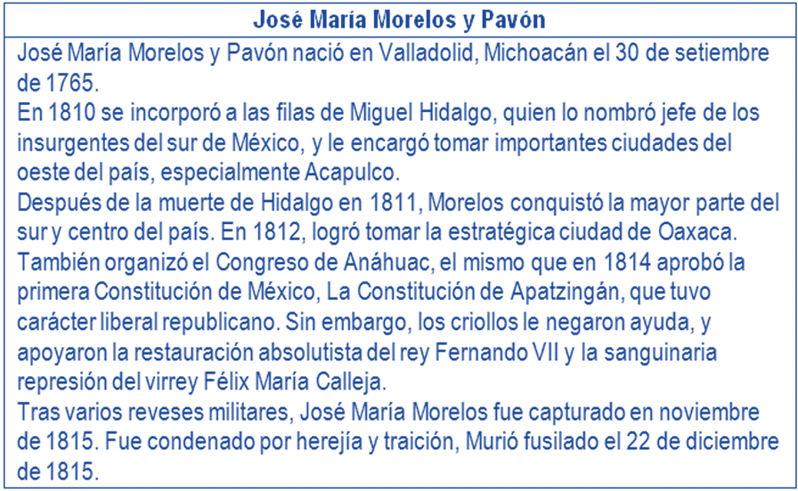  CIERRE  Entregar ejercicios sobre el tema para que los resuelvan. | RECURSO.- Ejercicio.  CRITERIO.- Reconocen las características del pensamiento político y social de Morelos para sentar las bases de la Independencia.
 | RECURSOS DIDÁCTICOS
 | Ejercicios.
PÁGINAS DEL LIBRO DEL ALUMNO.- 171-173
Notas:_________________________________________________________________________________________________________________________
_____________________________________________________________________________________________________________________________

Sesión 2. Fecha de aplicación__________________
APRENDIZAJES ESPERADOS | CONTENIDOS | TEMA DE LA SESIÓN
Reconoce la importancia de las guerrillas para la resistencia del movimiento insurgente. | Las guerrillas en la resistencia insurgente. | Las guerrillas en la Independencia.

SECUENCIA DIDÁCTICA | EVALUACIÓN
INICIO  Preguntar: ¿Qué guerra se transformó en una guerra de guerrillas?, ¿qué caudillos ilustres se crearon a partir de las guerrillas?, ¿quién era Iturbide?  DESARROLLO  Explicar: De 1815 a 1821, la guerra de Independencia se transformó en una guerra de guerrillas. Estas guerrillas crearon dos ilustres caudillos: Guadalupe Victoria en Puebla y Vicente Guerrero en Oaxaca. Los dos se ganaron la lealtad y el respeto de sus seguidores. El virrey, sin embargo, pensó que la situación estaba bajo control y declaró un indulto general a todo rebelde que dejara las armas.  Entregar texto e imágenes para que las recorten.  Indicar: Pega la imagen con el texto que corresponda en tu cuaderno.  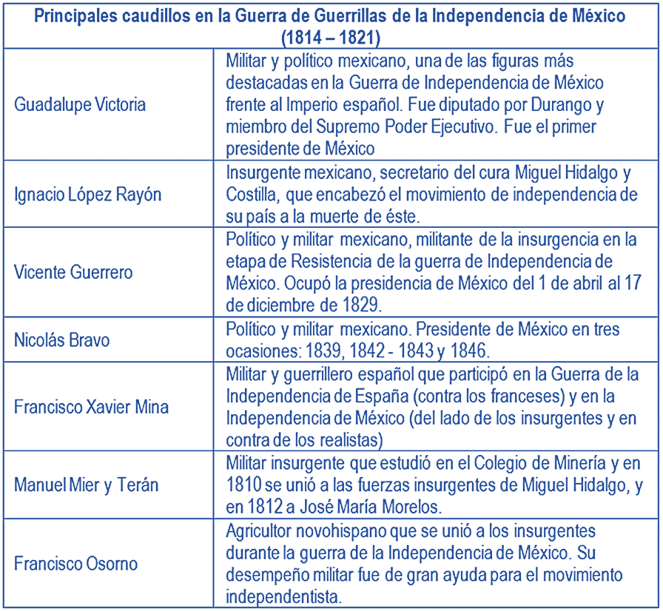  CIERRE  Entregar ejercicios sobre el tema para que los resuelvan. | RECURSO.- Ejercicio.  CRITERIO.- Reconocen las principales características de las guerrillas.
 | RECURSOS DIDÁCTICOS
 | Ejercicios.
PÁGINAS DEL LIBRO DEL ALUMNO.- 174-175
Notas:_________________________________________________________________________________________________________________________
_____________________________________________________________________________________________________________________________

Formación Cívica y Ética

Participación ciudadana y convivencia pacífica
Aprendizajes esperados: | Ámbito: | Contenidos:
- Analiza las causas de conflictos cotidianos y propone mecanismos de solución pacífica. | Aula | Análisis de conflictos cotidianos  Qué es la agresión. Qué relación existe entre los conflictos y las agresiones. Para qué sirve identificar los intereses de los protagonistas. Qué funciones tienen el diálogo, la conciliación y la negociación como mecanismos de solución de conflictos.
Competencias que se favorecen:
- Manejo y resolución de conflictos. - Participación social y política.

Sesión 1. Fecha de aplicación__________________
APRENDIZAJES ESPERADOS | CONTENIDOS | TEMA DE LA SESIÓN
Analiza las causas de conflictos cotidianos y propone mecanismos de solución pacífica. | Qué es la agresión. Qué relación existe entre los conflictos y las agresiones. Para qué sirve identificar los intereses de los protagonistas. Qué funciones tienen el diálogo, la conciliación y la negociación como mecanismos de solución de conflictos. | Relación entre conflictos y agresiones.

SECUENCIA DIDÁCTICA | EVALUACIÓN
INICIO  Preguntar: ¿Qué es la agresión?, ¿qué tienen que ver los intereses de la persona en un conflicto?, ¿cómo podemos comprender mejor un conflicto?  DESARROLLO  Explicar que la agresión es un acto que se contrapone al derecho de otro, que tiene la intensión de causar daño a quien va dirigido. Cuando se habla de conflicto se refiere al no llegar a un acuerdo sobre un aspecto que puede ser personal, social, económico, entre otras cosas. Cuando no se llega a un acuerdo para solucionarlo puede llegarse a la agresión, ya sea física o verbal y que tiene la intensión de lesionar.  Indicar: Copia y completa la información en tu cuaderno.  La agresión es un acto que se contrapone al derecho de otro.  Un conflicto es cuando no se llega a un acuerdo sobre un aspecto que puede ser, personal, social, económico, entre otras cosas.  Una manera de solucionar un conflicto es tener la capacidad de ejercer la empatía.  Invitar a que compartan sus respuestas.  CIERRE  Plantear la siguiente situación: Los habitantes de San Benito tienen problemas con el abasto de agua. Como ya viene la temporada de calor están muy molestos porque las autoridades no hayan resuelto todavía su petición. Rogelio un habitante de la comunidad golpea a un empleado del ayuntamiento.  Preguntar: ¿Qué hubieras realizado tú en el lugar de Juan?, ¿por qué?  Indicar: Escribe en tu cuaderno las repercusiones que puede tener el uso de la agresión en la resolución de un problema.  Propiciar la reflexión sobre la importancia de dialogar antes de actuar con agresión. | RECURSO.- Situación.  CRITERIO.- Diferencian entre agresión y conflicto en diferentes situaciones.
 | RECURSOS DIDÁCTICOS
PÁGINAS DEL LIBRO DEL ALUMNO.-
Notas:_________________________________________________________________________________________________________________________
_____________________________________________________________________________________________________________________________

Educación Artística

Aprendizajes esperados: | Competencias que se favorecen: | Lenguaje artístico:
Realiza un montaje dancístico con tema libre. | - Artística y cultural. | - Expresión corporal y danza.
Eje
Apreciación | Expresión | Contextualización
Observación del montaje dancístico realizado por el grupo para valorar los elementos que lo conforman. | Preparación del espacio físico (escenario) donde se lleve a cabo la presentación del montaje dancístico. | Explicación de las experiencias vividas en la presentación del montaje dancístico.

Sesión 1. Fecha de aplicación__________________
APRENDIZAJES ESPERADOS | CONTENIDOS | TEMA DE LA SESIÓN
Realiza un montaje dancístico con tema libre. | - Preparación del espacio físico (escenario) donde se lleve a cabo la presentación del montaje dancístico.  - Explicación de las experiencias vividas en la presentación del montaje dancístico. | Escenario de un montaje dancístico.

SECUENCIA DIDÁCTICA | EVALUACIÓN
INICIO  Preguntar: ¿Qué características debe tener el espacio para un montaje dancístico?  DESARROLLO  Pedir que acomoden los objetos que van a utilizar para su presentación dancística.  CIERRE  Invitar a que presenten el montaje dancístico de forma ordenada al resto del grupo.  Preguntar: ¿Qué tema trataste de trasmitir a los demás? | RECURSO.- Secuencia dancística.  CRITERIO.- Utilizan un espacio para presentar un montaje dancístico.
 | RECURSOS DIDÁCTICOS
PÁGINAS DEL LIBRO DEL ALUMNO.-
Notas:_________________________________________________________________________________________________________________________
_____________________________________________________________________________________________________________________________

